**********

Giới thiệu NextJS:

+ NextJS hosting trên công ty mẹ là Vercel (công ty cung cấp dịch vụ điện toán đám mây).

+ NextJS là framework của Vercel được build dựa trên React (của Meta).

+ NextJS vừa có thể là server vừa có thể là client => tuy nhiên nên dùng làm FE thôi.

+ Mặc định các component khi tạo ra trong NextJs là server component, khi muốn dùng các state, hook trong react phải khai báo thêm ‘use client’ ở đầu file.

NextJS giải quyết vấn đề gì?

+ Render website ở server nên thân thiện với SEO.

+ Khi bot của google vào website đọc nội dung => nế có sẵn HTML thì đọc nhanh hơn, còn nếu render ở client sẽ tốn nhiều thời gian => vượt qua thời gian chờ đợi => sẽ skip qua luôn.

+ Tích hợp nhiều tool mà ReactJS thuần không có.

+ Tối ưu image, font, script

+ CSS module

+ Routing

+ Middleware

+ Server Action

+ tích hợp SEO

+ Thống nhất cách viết code.

**********

Setup môi trường để code NextJS

+ Cần cài nodeJS, nên dùng npm (dễ dàng chuyển version)

+ Git (quản lý source code)

+ Tùy chọn:

+ Trình duyệt Chrome

+ IDE: Visual Studio Code

+ Setting visual code: <https://duthanhduoc.com/blog/cach-minh-setup-vs-code>

Cài đặt dự án NextJS

+ npx create-next-app@latest

+ Hỏi tên dự án: _____ tên folder sẽ tạo ra

+ Hỏi có muốn dùng typescript hay không? Có

+ Dùng ESLint hay không? Có (ESLint là bộ tool format chuẩn)

+ Hỏi dùng tailwind CSS không? Có

+ Hỏi có muốn tạo src trong dự án hay không? Có

+ Hỏi có muốn dùng App Router hay không? Có (nếu không sẽ chọn Page Router, nên dùng App Router).

+ Hỏi có muốn custom 1 cái import alias không? No (alias là kí hiệu để import một cách rút gọn hơn, nếu không thì sẽ chọn default là @, chọn có thì có thể chọn ký hiệu khác)

+ npm run dev: chạy next dev : chạy ở môi trường nhà phát triển

+ npm run build: chạy next build ; nén code lại cho nhỏ hơn

+ npm run start: nên chạy sau khi build

**********

Cấu trúc thư mục

+ Thư mục .next: tự tạo khi chạy npm run build, chưa code server khi build

+ public: chứa hình ảnh, video,…

+ src: chứa code chính

+ app: Đại diện cho App Router

+ page.tsx : tương đương index

+ layout.tsx : layout của file page.tsx

+ global.css: chưa code CSS

+ .eslintrc.json : cấu hình ESLINT, có thể thêm các rule để code

+ .gitignore : chặn các file không muốn up lên git

+ next-env.d.ts : định nghĩa các kiểu dữ liệu đặc biệt trong file này

+ next.config.mjs : chứa confid đặc biệt cho Next (ví đụ: config để hiển thị kích thức file build)

+ postcss.config.js: tailwind

+ tailwind.config.ts : config của tailwind, giám sát các file

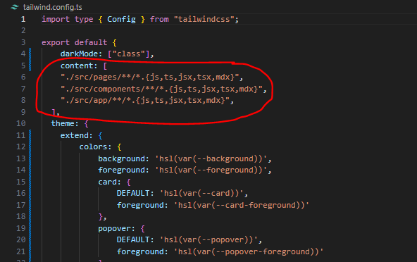

+ tsconfig.json :

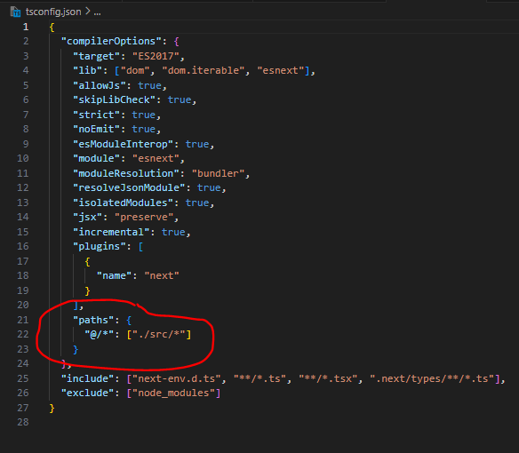

**********

Hướng dẫn sử dụng thư viện ShadCn UI

+ <https://ui.shadcn.com/>

+ Hiện nay thứ viện UI thường chia làm 2 loại:

+ Style sẵn (MUI, Ant Design,…): phù hợp dự án đã có design sẵn theo phong cách cảu thư viện, hoặc dự án không cần design, code sao cũng được. Nhược điểm custom lâu và khó.

+ Unstyled (Radix UI, Prime React,…): Phù hợp mọi dự án, đặc biệt những dự án có design cá biệt hoặc custom cá biệt. Nhược điểm của thư viện này là hơi tốn thời gian custom.

+ ShadCn UI: bộ công cụ dựa trên tailwind

+ npx shadcn@latest init

+ Hỏi phong cách default/New York : New York chữ nhỏ hơn

+ Hỏi chọn màu ưa thích

+ Hỏi chọn CSS variable? Nên Yes

+ Khi tạo xong sẽ có components.json

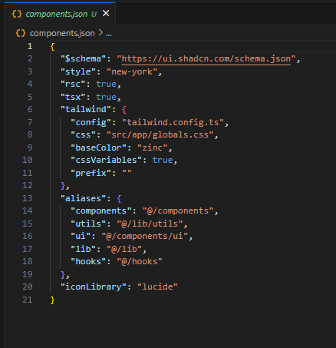

+ Có thể cài bằng tay hoặc dùng shacn UI CLI

+ lib/utils.ts : chứa hàm tiện ích, giúp merge các class tailwind

+ vd: có class w-10 w-20, thì hàm sẽ xóa w-10 do overight

+ vd: Cài thử nút button : npx shadcn@latest add button

+ sẽ thêm tệp button.tsx vào thư mục components/ui => có thể import để tái sử dụng từ đây, có thể style lại bằng className, thì hàm cn sẽ merge lại

**********

CSS style trong NextJS

+ CSS Global:

+ Vào file global.css, file này đc import vào layout.tsx

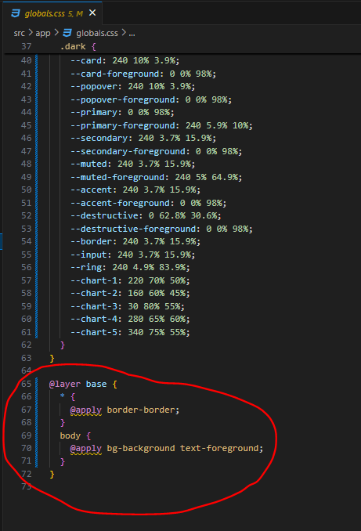

+ Nhừng thành phần cơ bản nên đưa vào layer base, ví dụ như thẻ h1, h2,…

Khi đưa vào layer base sẽ tự sắp xếp theo thứ tự ưu tiên, các thẻ dưới sẽ overight các thẻ trên.

+ Tiện ích, ví dụ như font-size thì nên đưa vào layer utilities.

+ Có thể sử dụng custom.module.css để custom lại các class

+ Có thể dùng SASS bằng npm i sass

+ Dùng thư viện clsx (thường dùng tạo các toggle):

vd: className={clsx(‘card’ , {

[custom.card] : expanding //dùng state expanding true false để chạy

})}

**********

Sử dụng Font trong NextJS (Google, Local Fonts, Tailwind CSS)

+ Phải tuân theo rule của NextJS

+ Có 2 cách dùng thông thường:

+ Gọi từ CDN: code dễ, load lâu vì request đến CDN lâu

+ Hoặc host trên server: load nhanh vì load trang web sẽ load luôn font => sẽ ít xảy ra hiện tượng layout shift, do dùng font mặc định khi chưa kịp load font. (hostping font và caching font)

+ Dùng font từ google CDN:

+ Vào <https://fonts.google.com/>

+ Chọn ngôn ngữ ở tab ngôn ngữ : vì 1 số font ko hỗ trỡ TV nên phải test trước

+ Chọn Get Font

+ Get embed code (có thể chỉnh thêm tùy chọn ở tab bên trái) => nhúng link vào thẻ <head> html trong file layout.tsx => copy các class vào untilities của global.css

+ Có thẻ dùng các font trong ‘next/font/google’ của NextJS

+ được lưu trong .next khi build

+ Dùng font tải về:

+ Tải font cần dùng về

+ Dùng ‘next/font/local’

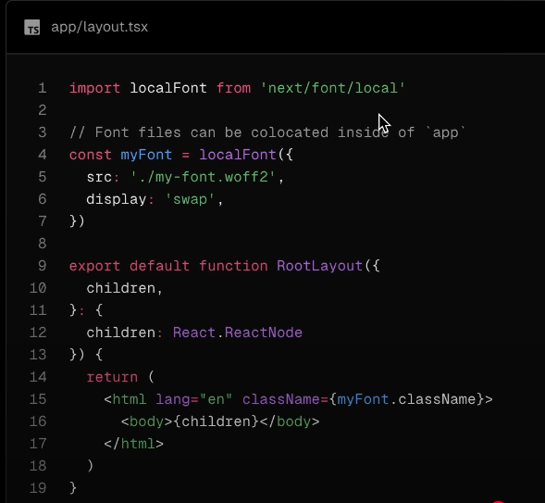

+ Kết hợp font với tailwind: dùng variable

**********

Sử dụng Image trong NextJS

+ Có 2 loại:

+ Lưu trong source code: thường lưu trong public, import Image form “next/image”

+ vd: <Image src=”/” alt=”alt” width={500} height={500} quality={100}/>

+ NextJs đã giảm đi dung lượng ảnh (do đó giảm chất lượng ảnh), có thể set bằng quality, mặc định quality 75, có thể set lên 100.

+ Có thể dùng className để style kích thước ảnh.

+ Nếu dùng image vẫn được nhưng ESLint sẽ báo lỗi bị low LCP chỉ số đánh giá website

+ Nhúng từ link bên ngoài:

+ NextJs sẽ chặn để tránh bị tấn công bên ngoài

+ Config lại ở file

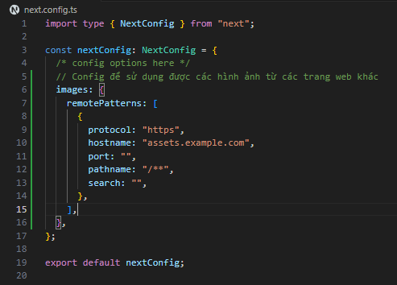

**********

Routing trong NextJs

+ https://nextjs.org/docs/app/building-your-application/routing

+ Routing được quy định dựa trên tên folder

+ Cần có file page.tsx ứng cho từng trang của folder

+ Nếu nhóm 2 folder lại thì phải có dấu (), tham khảo mục route group.

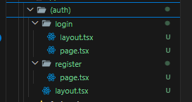

+ Có thể tạo layout con

+ Chuyển trang có thể tham khảo mục Linking and Navigating

+ Dùng thẻ Link, import Link from “next/link” :

+ Dùng hook useRouter() , dùng từ “next/navigation” cho App Router

+ Để dùng được hook phải thêm “use client”

+ Cách để sử dụng hook này, cũng có thể khai báo 1 component riêng để nó là client component, nên giữ page là server component nhiều nhất có thể

* Nên dùng thể Link vì nó tốt hơn về mặt UX

+ Dùng redirect, import {redirect} from “next/navigation” : chạy ở server component, có thể gọi trong client component, nhưng không có thể chạy trong event handler.

**********

Khái niệm về Rendering

+ Rendering là convert code thành giao diện người dùng có thể tương tác được

+ NextJS và ReactJS cho phép render ở server và client, gọi là Hibrid Application

+ Client: đại diện trình duyệt người dùng

+ Server: đại diện cho máy chủ nơi chứ data và trả response về

+ Client và Server là 2 môi trường tách biệt nhau. Đây gọi là “Network Boudary”, ranh giới mạng.

+ Muốn code chạy ở client phải dùng “use client”.

+ Client lấy data ở client chỉ cần truy cập vào object ở client, Client muốn lấy data ở server phải gửi 1 request đến server.

**********

Client Component trong NextJS